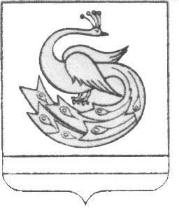

АДМИНИСТРАЦИЯ ПЛАСТОВСКОГО МУНИЦИПАЛЬНОГО РАЙОНА

П О С Т А Н О В Л Е Н И Е

« 25 » 10 2017 г. № 764_

О внесении изменений в постановление администрации Пластовского муниципального района от 18.01.2017 года №18

ПОСТАНОВЛЯЮ:
1. Внести следующие изменения в постановление администрации Пластовского муниципального района от 18.01.2017 года №18 «Об утверждении Реестра коррупционно опасных должностей муниципальной службы Пластовского муниципального района и других должностей, замещение которых связано с коррупционными рисками» :
1) в пункте 1 слова «ведущий специалист по кадровым вопросам» заменить словами «ведущий специалист по противодействию коррупции»;
2) последний абзац изложить в следующей редакции:
«4. Другие должности, замещение которых связано с коррупционными рисками:
1) Управление образования Пластовского муниципального района:
- начальник Управления образования;
2) Управление культуры, спорта и молодежной политики Пластовского муниципального района
- начальник Управления культуры, спорта и молодежной политики;
3) Муниципальное автономное учреждение «Многофункциональный центр предоставления государственных и муниципальных услуг на территории Пластовского муниципального района»
- директор МАУ «Пластовский МФЦ».»
2. Настоящее постановление разместить на официальном сайте администрации Пластовского муниципального района в сети Интернет.
3. Организацию и контроль выполнения настоящего постановления возложить на заместителя главы Пластовского муниципального района по социальным вопросам Чехонину В.А.

Глава Пластовского
муниципального района А.В. Неклюдов

